**Descripción del Proyecto:**

**Inversiones Sharick - Aplicación de Boletas de Rifas**

La aplicación de Inversiones Sharick ofrece una solución para la venta y gestión de boletas de rifas. Con esta plataforma, los clientes pueden explorar las boletas compradas de rifas de manera sencilla y conveniente, siempre que se registren con los vendedores. Además, brinda a los vendedores las herramientas necesarias para registrar y gestionar las boletas vendidas, así como para llevar un registro detallado de sus ventas a los dueños del negocio.

**Características Destacadas**

* **Venta de Boletas de Rifas**
* **Registro de Ventas**
* **Gestión de Clientes**
* **Control de Las Ventas**
* **Pago a Vendedores**

La aplicación de Inversiones Sharick es la solución ideal para simplificar y mejorar la gestión de las ventas de boletas de rifas, ofreciendo una experiencia fluida tanto para sus clientes como para sus vendedores, y empoderando a los dueños con herramientas efectivas para una visión completa de todas las ventas y transacciones, lo que les permite tomar decisiones eficaces para gestionar el rendimiento del negocio, y poder realizar los pagos precisos a sus vendedores, garantizando una compensación justa por su labor.

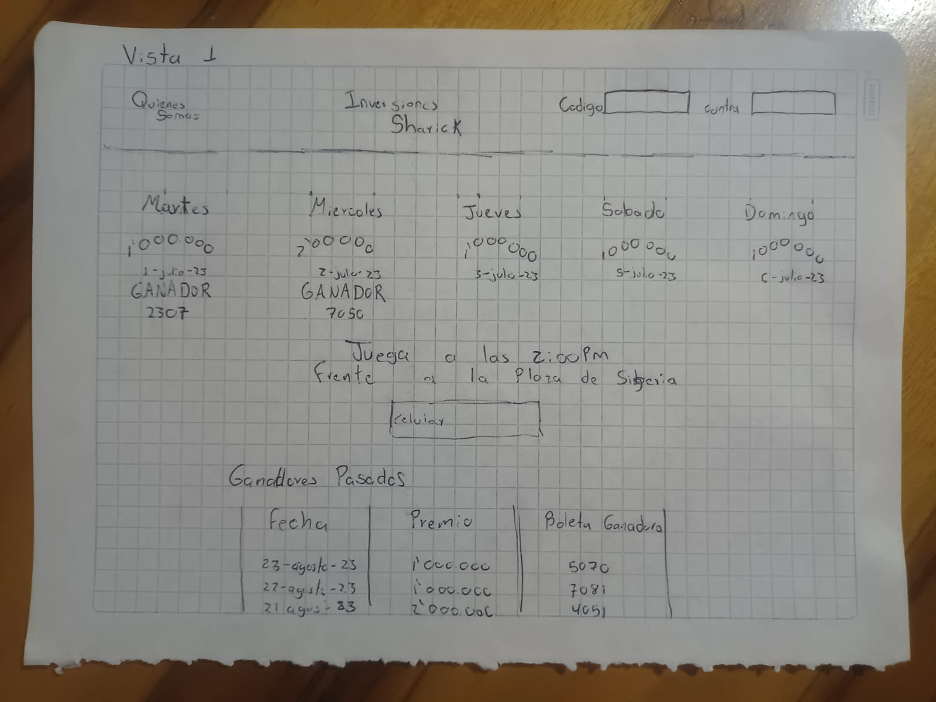

**Requerimientos**

**PAGINA DE INICIO**

Req1: La aplicación debe de mostrar todos los premios que se juegan en la semana, la fecha, el día y en el caso de que se haya Jugado, debe de mostrar el número Ganador.

Req2: Un cliente debe de poder ingresar su número de teléfono registrado por un vendedor para visualizar sus boletas compradas

Req3: La aplicación debe de mostrar una lista de todos los juegos pasados desde el día de ayer hasta 15 días antes y mostrar la fecha en el que se jugó, el premio y la boleta Ganadora.

Req4: La aplicación debe permitir ingresar a su cuenta a un vendedor o administrador con su correo y contraseña

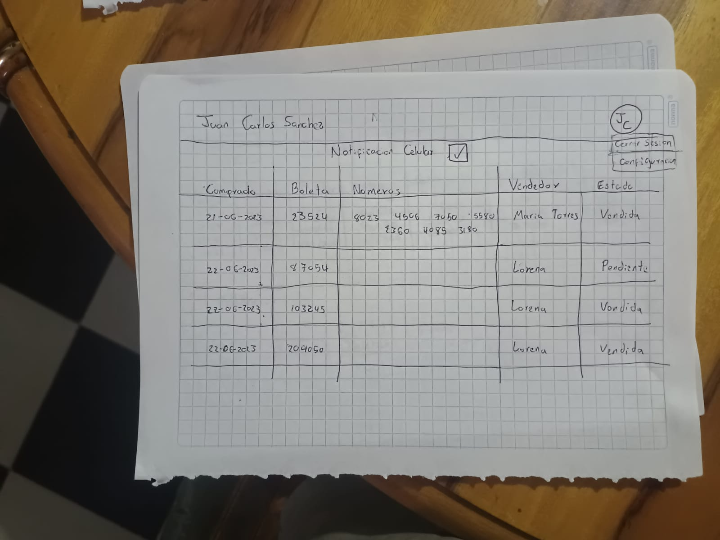

**PAGINA DE CLIENTES**

Req5: El cliente debe de poder visualizar Toda la información de las boletas que ha comprado como: la fecha que ha comprado la boleta, la id de la boleta, las oportunidades (Numeros) de la boleta, El nombre del vendedor, y el estado de venta (Pagado - Pendiente)

Req6: El cliente debe de poder marcar o desmarcar si quiere que le llegue notificaciones un día antes si alguna de sus boletas va a jugar.

Req7: El cliente debe de poder actualizar su información como su Nombre, apellido y numero de celular

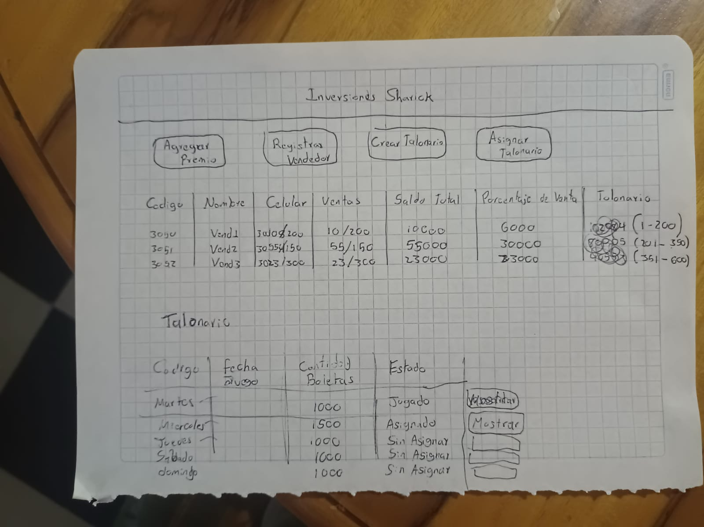

PAGINA ADMINISTRADOR

Req8: El administrador puede visualizar una lista de todos los vendedores con su código, nombre, apellido, celular, correo y su foto

Req9: El administrador puede visualizar una lista de talonarios con su id, fecha de juego y el premio que se sortea

Req10: El administrador puede visualizar una sección de ventas en el que mostrara el nombre, cantidad boletas asignadas, cantidad boletas Vendidas, precio Unitario, saldo Total, saldo Remunerado, y el rango Asignado por cada Talonario si se le han asignado Vendedores

Req10-1: El administrador puede visualizar en la sección de ventas la configuración del saldo de Remuneración a un vendedor y puede agregar o quitar el porcentaje de remuneración, por defecto están:

Si el precio unitario es de 2000 o 3000 el precio remunerado de un vendedor es del 30% del saldo Total

Si el precio unitario es de 5000 el precio remunerado de un vendedor es del 25% del saldo Total

Si el precio unitario es de 10000 o 20000 el precio remunerado de un vendedor es del 30% del saldo Total

Req10-2: El administrador puede visualizar en la sección de ventas El saldo total de las ventas por talonario, El saldo Total de la semana, y el saldo total al mes

Req11: El administrador puede crear